Europas byggmarknad ser fortsatt försvagning
2018 ökade det europeiska byggandet, men utvecklingen varierade mellan länderna. Framför allt ökade Östeuropa medan byggaktiviteten i primärt de nordiska länderna dämpades efter flera år med stark tillväxt. Framöver är det främst anläggning som utvecklas positivt medan bostäder och lokaler utvecklas svagare, allt enligt Euroconstruct.
De europeiska bygginvesteringarna steg med 3,1 procent förra året, dvs. lite bättre än vi räknade med för ett halvår sedan. De europeiska investeringarna i till exempel nya bostäder har de senaste åren ökat kraftigt men det ser ut som om tillväxten mattas av.
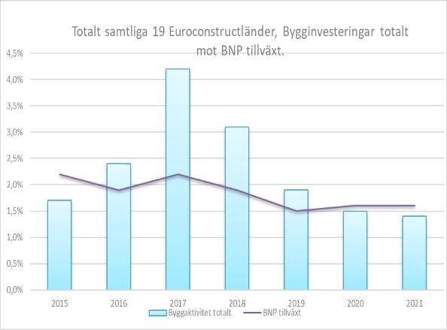
- Byggandet av bostäder ökade förra året med 5 procent medan årets uppgång ser ut att bli betydligt mer blygsam. Det bör dock påpekas att utvecklingen nu kommer från en högre nivå och tillväxten trappas stegvis ned för att enbart nå 0,3 procent under 2021. Den starkaste utvecklingen under 2019 och 2020 förväntas inom anläggningssektorn med en genomsnittlig årlig uppgång på nära 5 procent, säger Thomas Ekvall, prognoschef på Prognoscentret.
Prognoserna har justerats ned något sedan den förra Euroconstructrapporten från november 2018, ett resultat av en svagare industrikonjunktur, nedreviderade satsningar på transportinfrastruktur och en allmänt svagare ekonomisk utveckling. Byggaktiviteten förväntas nu stiga med 1,9 procent under 2019, vilket är en aning svagare än den bedömning som gjordes till Paris-konferensen i november. Årets samlade BNP tillväxt hos medlemsländerna har även justerats ned, från 1,8 till 1,4 procent.
Stämningsläget i Europa har försämrats märkbart det senaste året och skillnaderna mellan olika branscher och länder är fortsatt stora. Italien gick in i en ny recession under hösten 2018 delvis beroende på relativt höga räntor i spåren av osäkra statsfinansiella utsikter. De europeiska hushållens ekonomi har dock utvecklats relativt väl de senaste åren och den trenden väntas fortsätta, inkomsterna förbättras när sysselsättning och löner stiger. Samtidigt fortsätter hushållen att agera försiktigt och ökar sitt sparande.
Tillväxten i ROT-sektorn faller en del från förra årets nivå, och väntas ligga kring 1 procent under hela prognosperioden. Den dämpade tillväxttakten är främst en effekt av en svagare utveckling för bostadsrenoveringar.
- Vad det gäller den svenska marknaden så är den kraftiga rekyl vi ser i bostadsbyggandet oroväckande. Byggtakten är långt under de nivåer Boverket talar om som nödvändiga för att tillfredsställa det långsiktiga behovet, menar Mattias Pettersson, senior analytiker på Prognoscentret.
Om ni önskar mer information eller vill ta del av rapporten är ni välkomna att kontakta Thomas Ekvall, Prognoscentret AB: 08-440 93 67, E-post: thomas.ekvall@prognoscentret.se
Följs oss gärna på:
www.prognoscentret.se
se.linkedin.com/company/prognoscentret-ab
twitter.com/prognoscentret
Prognoscentret AB har sedan starten 1978 utvecklats till att idag vara Nordens ledande leverantör av högkvalitativa marknadsanalyser inom bygg, bostads- och fastighetsmarknaderna. Med utgångspunkt i välutvecklade analysverktyg, ett stort nätverk och kompetenta medarbetare erbjuder vi många typer av analyser som ger stöd i taktiska, strategiska och operationella val. Prognoscentret representerar både Norge och Sverige i Euroconstruct, ett europeiskt nätverk bestående av de 19 ledande analysinstitutionerna i EU-området, (www.euroconstruct.org).

